Widget

1. Khái niệm
Widget được dùng để tự định dạng {{ form.as_p }} trong Teamplate.
Nếu không định nghĩa Widget, form.as_p sẽ mặc định như sau
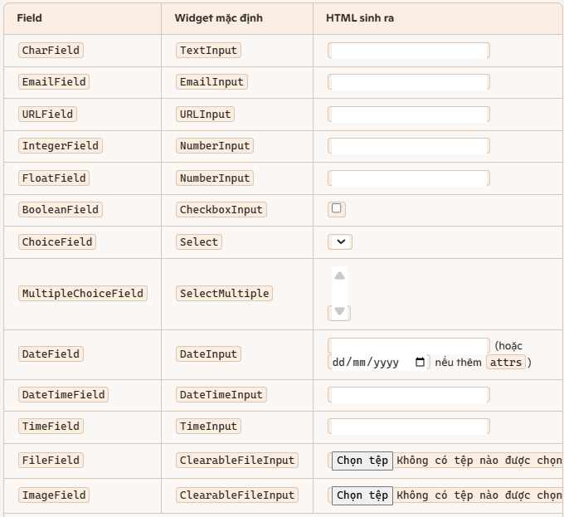

Tuy nhiên, nhiều trường hợp cần các phần tử HTML khác thay vì widget định sẵn. Khi đó ta có thể tự định nghĩa widget trong Form.

2. Tự định nghĩa Widget
2. Không dùng Widget (tuỳ chỉnh)
forms.py
from django import forms

class ContactForm(forms.Form):
name = forms.CharField(max_length=100)
email = forms.EmailField()
message = forms.CharField()

template.html
<form method="post">
{% csrf_token %}
{{ form.as_p }}
</form>

Khi chạy, form.as_p sẽ sinh ra HTML có widget tuỳ chỉnh:
<p>
<label for="id_name">Name:</label>
<input type="text" name="name" maxlength="100" required id="id_name">
</p>
<p>
<label for="id_message">Message:</label>
<input type="text" name="message" required id="id_message">
</p>
Nhận xét : HTML sinh ra theo mặc định.

1. Có dùng Widget
forms.py
from django import forms

class ContactForm(forms.Form):
name = forms.CharField(
max_length=100,
widget=forms.TextInput(attrs={'placeholder': 'Nhập tên'})
)
message = forms.CharField(
widget=forms.Textarea(attrs={'rows': 4, 'placeholder': 'Nhập nội dung'})
)

template.html
<form method="post">
{% csrf_token %}
{{ form.as_p }}
</form>

Khi chạy, form.as_p sẽ sinh ra HTML có widget tuỳ chỉnh:
<p>
<label for="id_name">Name:</label>
<input type="text" name="name" maxlength="100" required id="id_name"
placeholder="Nhập tên">
</p>
<p>
<label for="id_message">Message:</label>
<textarea name="message" rows="4" required id="id_message"
placeholder="Nhập nội dung"></textarea>
</p>
Nhận xét :
- Trường name có thêm placeholder.
- Trường message đổi từ <input type="text"> thành <textarea> nhiều dòng.

